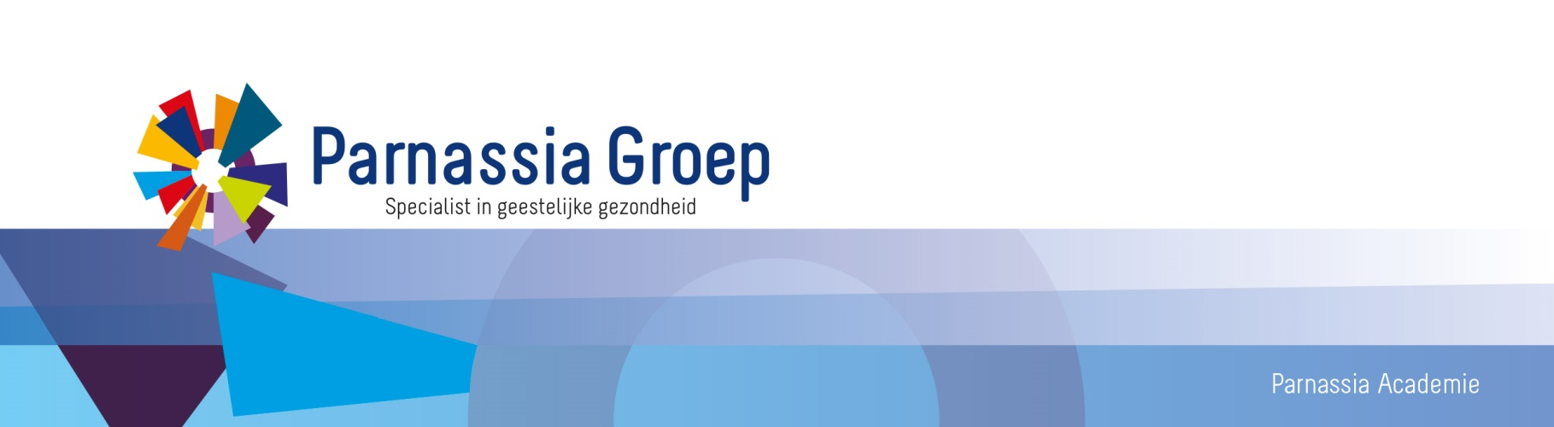

Groot Haags Geriatrie Referaat | Jaarprogramma 2017

Tijd | 18.00 – 20.00 uur, vanaf 17.30 uur inloop met soep en broodjes
Locatie | Vergaderzaal de Brem, Vijgenstraat 43, Den Haag
Organisatie | Parnassia in samenwerking met de Parnassia Academie
Info | Via het secretariaat Opleiding Geriatrie, Edith Gram 088- 35 70322,  e-mail: opleidinggeriatrie@parnassiagroep.nl
Accreditatie | Accreditatie wordt aangevraagd bij de Nederlandse Vereniging van Klinische Geriatrie,  Bureau Cluster 1 en de Nederlandse Vereniging voor Ziekenhuisapothekers
06-02-2017
 | Onderwerp: | Probleemgedrag bij dementie, welk aandeel heeft het brein?
 | Organisator: | Henk Kruithof, klinisch geriater Parnassia
10-04-2017

 | Onderwerp: | Parkinson Plus syndromen
 | Organisator: | Remmo Pameijer, klinisch geriater Parnassia
12-06-2017
 | Onderwerp: | Lithium, cognitieve effecten en nierfunctie
 | Organisator: | Els van Melick, klinisch geriater Reinier de Graaf, Delft  Henk Kruithof, klinisch geriater Parnassia
 | Zomerreces
09-10-2017
 | Onderwerp: | Osteoporose
 | Organisator: | Dr. Joep Lagro en Frederiek vd Bos, HAGA Geriatrie
11-12-2017
 | Onderwerp: | Overlap somatiek en psychiatrie
 | Organisator: | Remmo Pameijer, klinisch geriater Parnassia

